Oficio N° 16.984
rrp/fgp
S.89ª /369ª

VALPARAÍSO, 12 de octubre de 2021

La Cámara de Diputados, en sesión de esta fecha, aprobó en general el proyecto de ley que establece derechos en el ámbito de la gestación, preparto, parto, postparto, aborto, salud ginecológica y obstetricia, y sanciona la violencia ginecobstétrica, correspondiente al boletín N°12148-11. .

Por haber sido objeto de indicaciones que se adjuntan, me permito remitir a US. la totalidad de los antecedentes para que la comisión que US. preside emita el segundo informe, de conformidad con lo estatuido en el inciso cuarto del artículo 130 del reglamento de la Corporación.

Hago presente a US. que la Sala aprobó en general esta iniciativa por 121 votos a favor, de un total de 155 diputados en ejercicio.

Lo que tengo a honra comunicar a US., por orden del señor Presidente de la Cámara de Diputados.

Dios guarde a US.

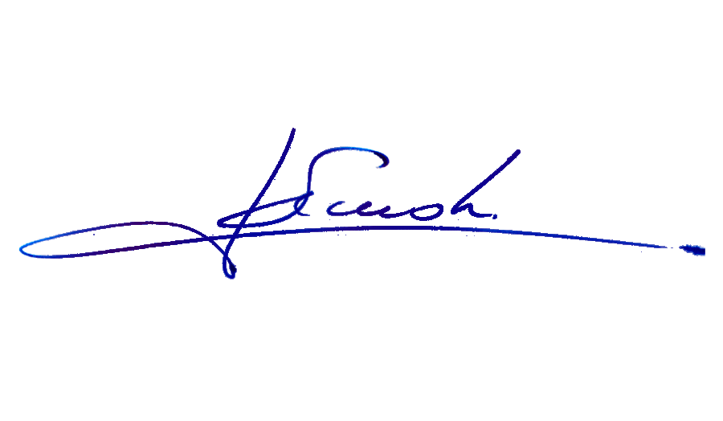

RAFAEL RUZ PARRA
Abogado Oficial Mayor (S) de Secretaría

A LA SEÑORA PRESIDENTA DE LA COMISIÓN DE MUJERES Y EQUIDAD DE GÉNERO

INDICACIONES AL PROYECTO DE LEY QUE ESTABLECE DERECHOS EN EL ÁMBITO DE LA GESTACIÓN, PREPARTO, PARTO, POSTPARTO, ABORTO, SALUD GINECOLÓGICA Y SEXUAL, Y SANCIONA LA VIOLENCIA GINECOBSTETRICA.

Boletín N° 12.148-11

Del diputado Diego Schalper Sepúlveda

Al artículo 1.-

1.- Para reemplazar el inciso primero del artículo 1, de la siguiente manera:

“Artículo 1.- Objeto y ámbito de aplicación. Esta ley tiene como objeto regular, garantizar y promover los derechos de la mujer, del recién nacido, del padre de esta última o persona significativa para la mujer, en el ámbito de la gestación, muerte gestacional, o perinatal, preparto, parto, postparto y aborto en las causales establecidas por la ley, así como también en torno a su salud sexual y reproductiva.”.

Al artículo 2.-

2.- Para agregar en el letra d), antes del punto y aparte, la siguiente frase: “, siempre que ello no importe un riesgo sanitario o un peligro para la integridad física de terceros.”.

3.- Para agregar en la letra e), a continuación del punto y aparte, que pasa a ser una coma, la siguiente frase: “en todo aquello que no contradiga a la Constitución y a la legislación chilena.”.

*****

